花广金狮学校小学部培优辅差记录表
科目： 英语 类别： 培优辅差 教师姓名： 毕婉媚
班级 | 306 | 学生姓名 | 培优：赖文昱 钟梓恒  辅差：韦静雯 沈艺涵
时间 | 6月 3日  星期 一
辅导  内容 | 培优辅差内容：  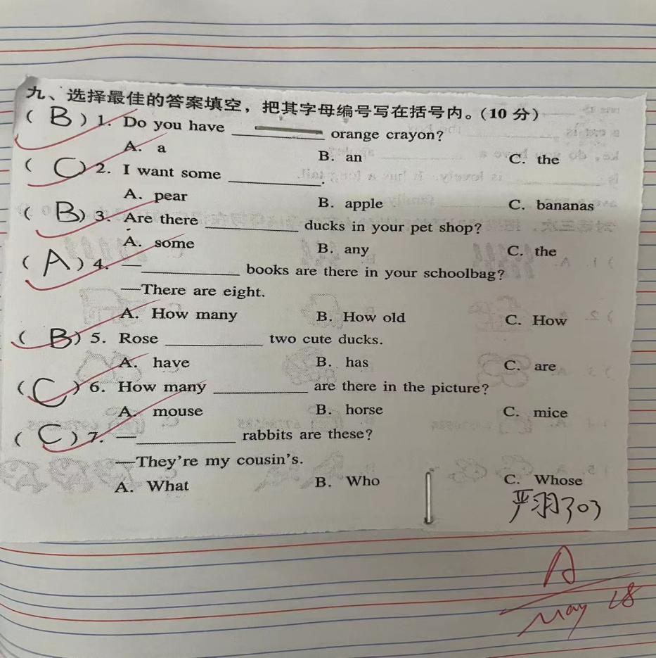
辅导效 果 | 学生对于单项选择题掌握较好，能找准关键词。

班级 | 306 | 学生姓名 | 培优：赖文昱 钟梓恒  辅差：韦静雯 沈艺涵
时间 | 6月 10 日  星期 一
辅导  内容 | 培优辅差内容：  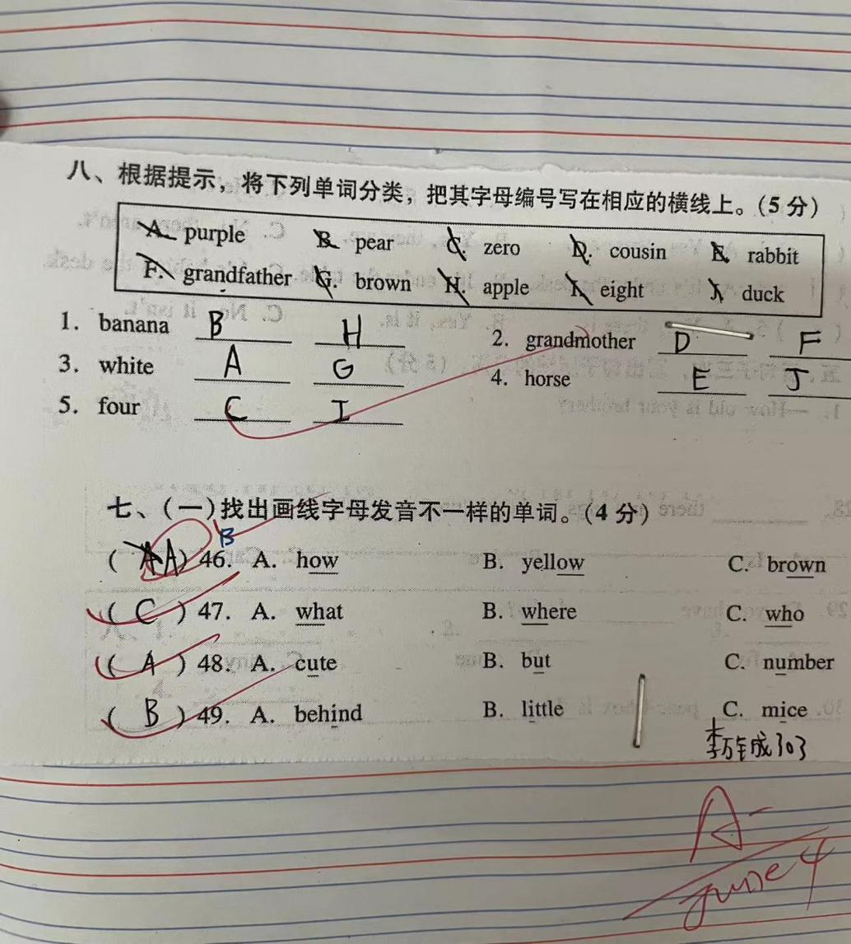
辅导效 果 | 优生的单词、句型都掌握得比较好，潜质生语音题还需要加强。

班级 | 306 | 学生姓名 | 培优：赖文昱 钟梓恒  辅差：韦静雯 沈艺涵
时间 | 6月 17 日  星期 一
辅导  内容 | 培优辅差内容：  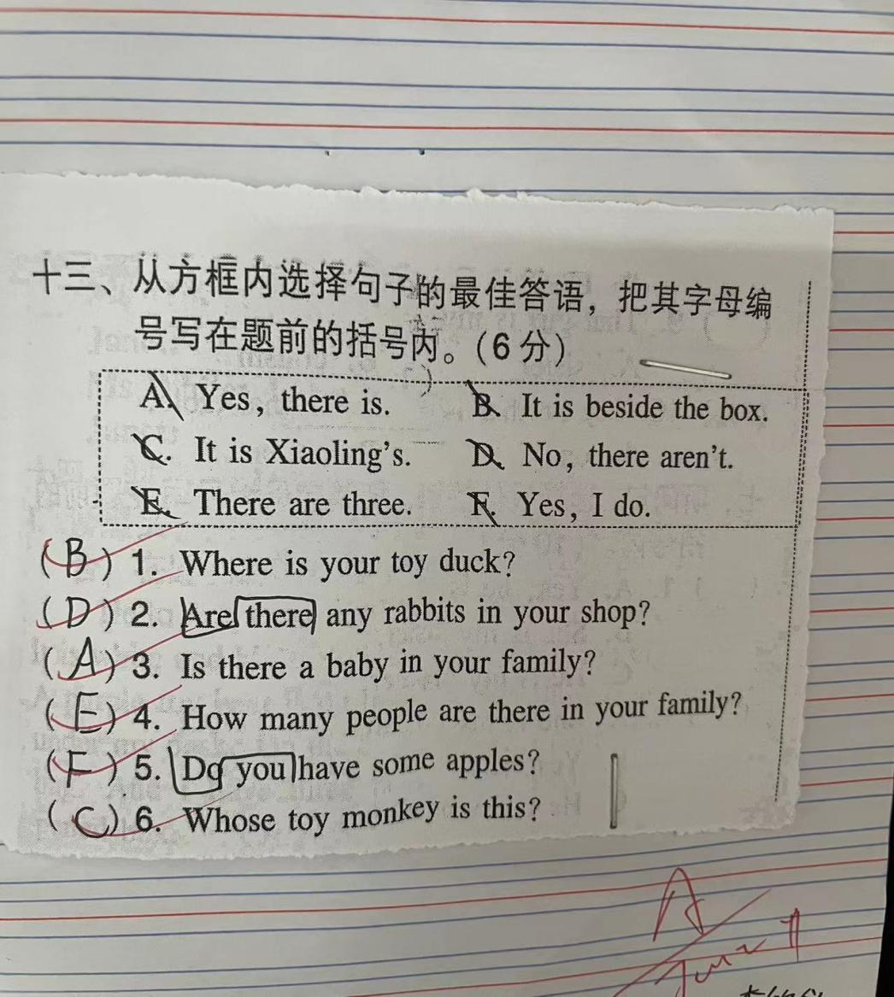
辅导效 果 | 优生的单词、句型都掌握得比较好，选择答语的题目也能按照做题技巧细心完成。

班级 | 306 | 学生姓名 | 培优：赖文昱 钟梓恒  辅差：韦静雯 沈艺涵
时间 | 6月 24 日  星期 一
辅导  内容 | 培优辅差内容：  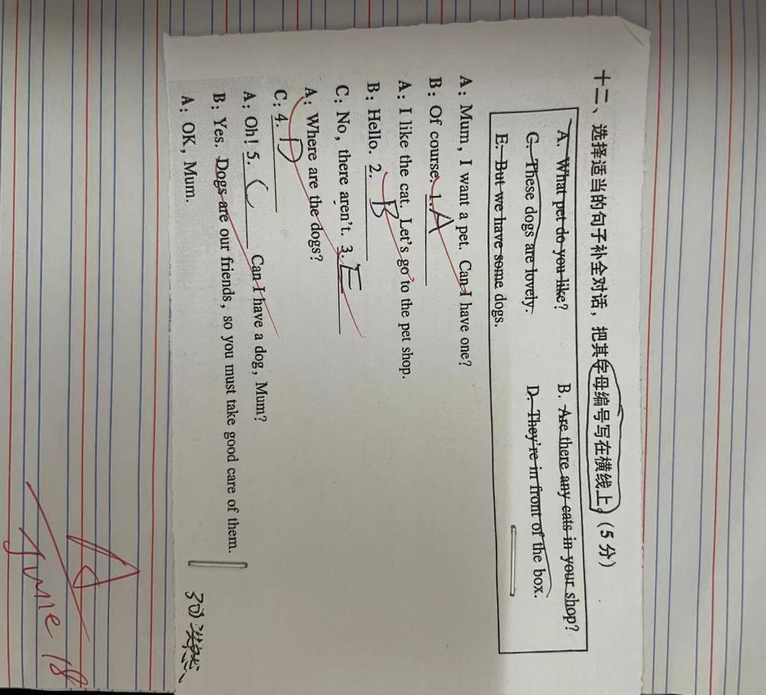
辅导效 果 | 这次辅导的内容涉及到补全对话，优生的完成度不错，潜质生在阅读题还没有掌握做题技巧，不善于在文中找答案。

